编号:(CQAK-GK-05-06)

《安全评价报告信息公布表》
机构名称 | 重庆市安全生产科学研究有限公司 |  |  |  |  | 资质证号 |  |  |  | APJ-（渝）-001
委托单位 | 赤水市黔北实业有限责任公司
项目名称 | 乙炔生产和工业气体充装项目
项目类别 | □预评价 ☑现状评价 □验收评价 □其他
所属业务类别 |  | 危险化学品
安全评价过程控制情况
安全评价项目管理 | 项目组组长 |  |  |  | 技术负责人 |  |  |  |  |  | 过程控制负责人
安全评价项目管理 | 吴子科 |  |  |  | 刘国勇 |  |  |  |  |  | 冯 皓
编制过程 | 报告编制人 |  |  | 报告提交日期 |  |  |  | 报告审核人 |  |  |  | 报告审批人
编制过程 | 欧中锴 |  |  | 2020.4.15 |  |  |  | 蔡治勇 |  |  |  | 蔡治勇
姓 名 | 认定专业 |  | 安全评价师从业识别卡/证书编号 |  |  |  |  | 注册安全工程师  注册证号 |  |  |  |  | 是否专职
吴子科 | 油气储运 |  | 023846 |  |  |  |  | / |  |  |  |  | 是
孟萌萌 | 电气 |  | 019246 |  |  |  |  | / |  |  |  |  | 是
欧中锴 | 安全工程 |  | 031212 |  |  |  |  | / |  |  |  |  | 是
李 伟 | 机械、安全 |  | 020783 |  |  |  |  | / |  |  |  |  | 是
熊仁君 | 化工工艺 |  | 015255 |  |  |  |  | 55070030074 |  |  |  |  | 是
蔡治勇 | 火炸药、安全 |  | 003832 |  |  |  |  | 55080052964 |  |  |  |  | 是
冯 皓 | 机械、化工机械 |  | 019237 |  |  |  |  | 55130140330 |  |  |  |  | 是
刘国勇 | 化工工艺 |  | 019234 |  |  |  |  | 55060013805 |  |  |  |  | 是
项目简介 | 项目简介：赤水市黔北实业有限责任公司（以下简称：黔北实业公司）法定代表人变于2019年7月变更为陈小波，注册资本：肆佰零捌万贰仟圆整，位于贵州省遵义市赤水市金华办事处沙湾村，厂区占地面积6765.8㎡，建筑面积2112.0㎡。现安全生产主要负责人：洪安全。乙炔生产（2.0万瓶/年）和工业气体充装（14.0万瓶/年）项目，工业气体充装及储存项目包括：医用液氧（9.0万瓶/年）、工业液氧（3.0万瓶/年）、氩气（1.0万瓶/年）和二氧化碳（1.0万瓶/年）。主要原材料为电石、丙酮、氢氧化钠、次氯酸钠等。  现场勘察照片：  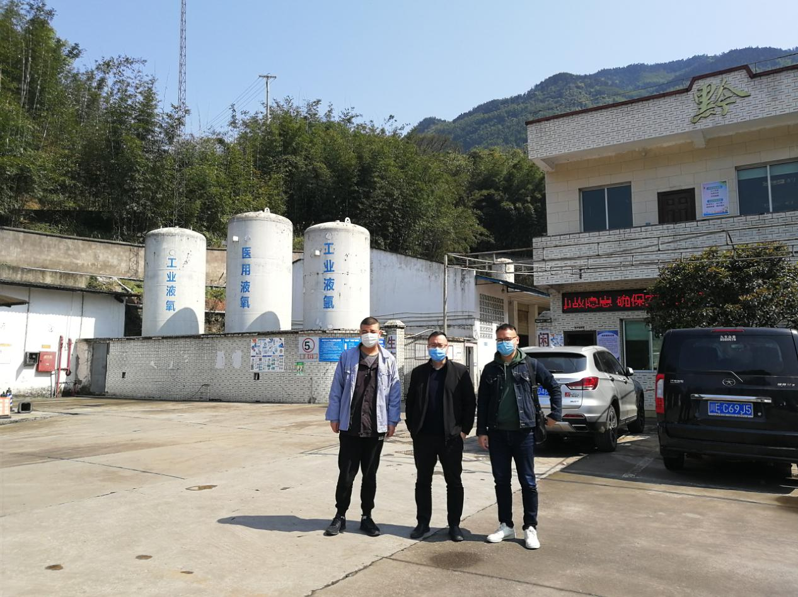
现场开展工作情况 | 勘验人员 |  | 勘验时间 |  |  |  | 勘验任务 |  | 勘验中的问题
现场开展工作情况 | 吴子科 |  | 2020.3.18 |  |  |  | 现场指导 |  | 乙炔生产厂房、充装间顶棚支架为钢结构，耐火等级达不到二级；工业液氧罐距外部道路安全间距为12m；乙炔缓冲气柜标识牌不准确；乙炔缓冲气柜上方通气管口未伸出遮雨棚，未配置阻火帽；乙炔缓冲气柜区域检修工具可能产生火花；氧气管安全阀应急排泄口未伸出挡墙外，乙炔气瓶采用N2检测应急排泄口未伸出来；电石库后方山体设排出山水容易影响电石库；氧气贮存区域氩气压缩机漏油，贮存区人员巡检不畅通；乙炔化验间部分电力线路穿管方式不对。
现场开展工作情况 | 欧中锴 |  | 2020.3.18 |  |  |  | 报告编制和现场资料收集
现场开展工作情况 | 黄义旭 |  | 2020.3.18 |  |  |  | 现场记录

